产品说明书
一、产品的展示

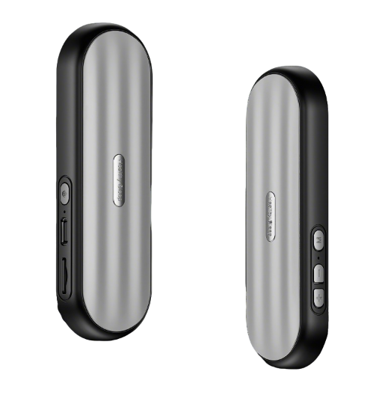
音量加减按键
短按调整音量大小
长按切换上下一曲
模式按键
长按切换：自带白噪音模式/蓝牙模式/TF卡模式
双击进入定时，绿色指示灯常亮或加深颜色
定时关闭为60分钟
TF卡槽
兼容FAT32格式的MP3音频文件
Typec电源接口
输入功率：5v1a

指示灯说明
充电时红灯常亮，满电灭灯，
蓝牙待机时蓝灯频闪，完成配对灭灯
常规播放时绿灯常亮
电源键
长按三秒开/关机
播放状态下
单击电源键暂停/继续播放

注：机带白噪音为：篝火，溪流，暴雨，狂风，虫鸣，火车，鸟鸣，水滴
2.场景示范
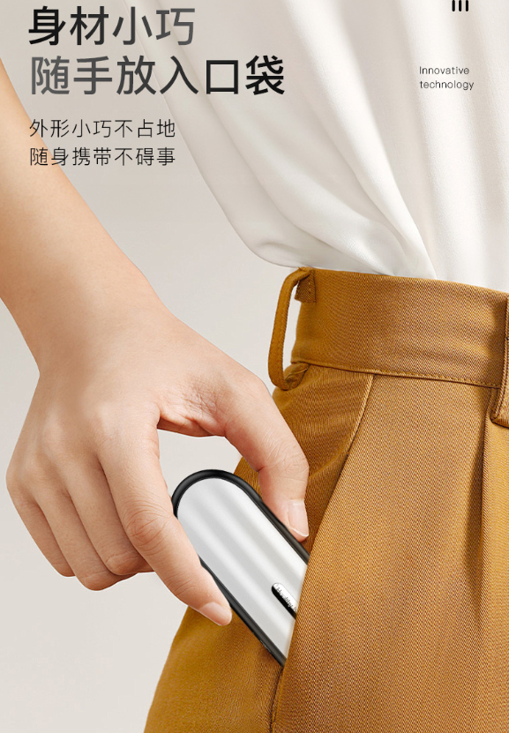
- 包装清单
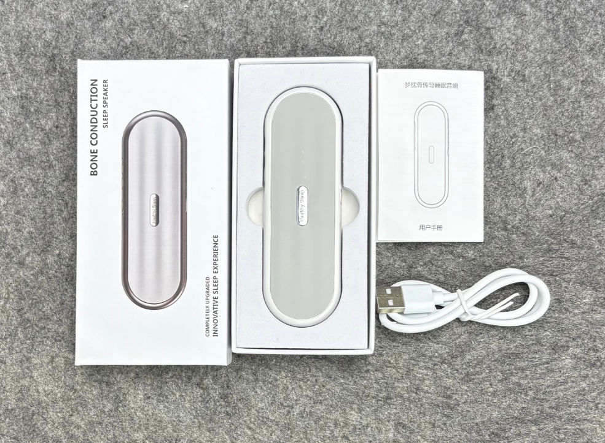
- 使用的说明
1.连接示范
产品使用说明：https://v.douyin.com/fmeaoczbOx8/
长按音箱电源主键三秒，音响开机默认进入蓝牙模式，此时电源处指示灯频闪蓝灯进入待机状态，设备蓝牙列表中与搜索到的“W05”连接即可使用
蓝牙连接状态下，单击电源键控制音乐APP暂停或继续播放
音量键短按加减控制音量大小，长按切换上下一曲

若需切换模式，则长按M按键，切换机带白噪音模式，
内置白噪音共计8种（篝火，溪流，暴雨，狂风，虫鸣，火车，鸟鸣，水滴）

再次长按M按键，切换TF内存卡模式，将FAT32的内存卡插入后，音响会自动检索内部的MP3音频文件播放

快速双击M按键则设置播放定时（60分钟后自动关闭），此时模式侧方的绿色指示灯会加深颜色，若需要关闭则再次快速双击M按键关闭定时，模式侧方的绿色指示灯会减淡
2.温馨提示
产品Type-C接口输入功率最高5v1a，额定5v400ma，不要使用快充充电，避免高温导致内部芯片融毁或导致其他安全隐患
- 产品的参数
